Проект

ПРАВИТЕЛЬСТВО УДМУРТСКОЙ РЕСПУБЛИКИ

ПОСТАНОВЛЕНИЕ

от «____» __________ 2019 года №____

г. Ижевск

Об утверждении Положения о памятнике природы регионального значения «Истоки р.Иж»

В соответствии с Федеральным законом от 14 марта 1995 года № 33-ФЗ «Об особо охраняемых природных территориях» Правительство Удмуртской Республики постановляет:
1. Утвердить прилагаемое Положение о памятнике природы регионального значения «Истоки р.Иж».
2. Настоящее постановление вступает в силу через 10 дней после его официального опубликования.

Председатель Правительства
Удмуртской Республики Я.В. Семенов

Проект вносит:
министр природных ресурсов
и охраны окружающей среды
Удмуртской Республики Д.Н. Удалов
_____________________________________________________________________________________________
Разослать: Секретариат заместителя Председателя Правительства УР по вопросам промышленности, транспорта, экологии и топливно-энергетического комплекса, Управление Министерства юстиции РФ по УР, Управление Росреестра по УР, Минприроды УР, Госсовет УР, ГФИ по УР, Государственный контрольный комитет УР, Прокуратура УР, официальный сайт Главы и Правительства УР, СПС

УТВЕРЖДЕНО

постановлением Правительства Удмуртской Республики

от «___»________2019 года №____

ПОЛОЖЕНИЕ
о памятнике природы регионального значения
«Истоки р.Иж»

I. Общие положения

1. Настоящее Положение определяет правовой статус памятника природы регионального значения «Истоки р.Иж» (далее – Памятник природы), устанавливает его границы и режим особой охраны.
2. Территория, занятая Памятником природы, является особо охраняемой природной территорией регионального значения в соответствии с постановлением Совета Министров Удмуртской АССР от 8 августа 1988 года № 238 «О признании памятниками природы природных достопримечательностей Удмуртской АССР».
3. Памятник природы располагается в Якшур-Бодьинском районе Удмуртской Республики на территории муниципального образования «Пушкаревское».
4. Площадь Памятника природы – 84 га, в том числе площадь лесного фонда – 59,1 га: квартал 72 (выделы 3, 6 – 9, 13, 14, 16, 20, 21, 23, часть выдела 15) Мукшинского участкового лесничества Якшур-Бодьинского лесничества.
5. Границы Памятника природы определены в местной системе координат, принятой для Удмуртской Республики (МСК-18), и представлены в приложении к настоящему Положению.
Границы Памятника природы обозначаются на местности предупредительными и информационными знаками (табличками, указателями, щитами, аншлагами).
6. Памятник природы находится в ведении Министерства природных ресурсов и охраны окружающей среды Удмуртской Республики, которое осуществляет его охрану в установленном законодательством порядке.

II. Цели и задачи Памятника природы

7. Основной целью создания Памятника природы является сохранение в естественном состоянии истока крупной реки с окружающим его лесным комплексом и набором редких видов насекомых.
8. Задачами Памятника природы являются:
1) сохранение растительных комплексов (сообществ);
2) сохранение редких и исчезающих видов животных, занесённых в Красную книгу Удмуртской Республики;
3) ведение мониторинга состояния природного комплекса;
4) проведение научных исследований;
5) экологическое просвещение.

III. Режим особой охраны и использование территории Памятника природы

9. На территории Памятника природы запрещается:
геологическое изучение недр, разработка месторождений полезных ископаемых;
создание лесоперерабатывающей инфраструктуры;
проведение сплошных рубок лесных насаждений;
вырубка здоровых экземпляров старовозрастных деревьев;
деятельность, влекущая за собой нарушение почвенного покрова, изменение гидрологического режима (за исключением мероприятий по охране, защите и воспроизводству лесов);
строительство объектов капитального строительства;
строительство магистральных дорог, трубопроводов и других коммуникаций, хозяйственных и жилых объектов, не связанных с функционированием Памятника природы;
предоставление земельных участков для индивидуального жилищного строительства, дачного строительства, садоводства и огородничества;
использование природных ресурсов в промышленных целях, в том числе заготовка живицы, промышленная заготовка и сбор ягод, плодов, семян, лекарственного и технического сырья;
сбор биологических коллекций, кроме осуществляемого в рамках научно–исследовательской деятельности;
деятельность, влекущая за собой нарушение условий произрастания и обитания объектов растительного и животного мира;
применение и хранение ядохимикатов, нефтепродуктов, минеральных удобрений, химических средств защиты растений, стимуляторов роста и других вредных веществ;
проезд и стоянка автомототранспорта вне существующих дорог (за исключением случаев, связанных с соблюдением режима особой охраны Памятника природы, проведением необходимых лесохозяйственных (лесовосстановительных, противопожарных, лесозащитных) и биотехнических мероприятий);
устройство привалов, биваков, туристских стоянок и разведение костров вне специально оборудованных для этого мест;
размещение отходов производства и потребления;
уничтожение и повреждение аншлагов, шлагбаумов, стендов, граничных столбов и других информационных знаков и указателей, оборудованных экологических троп и мест отдыха;
иная деятельность, влекущая за собой нарушение сохранности Памятника природы.
10. На территории Памятника природы допускается:
проведение рубок в целях вырубки погибших и повреждённых лесных насаждений, а также рубок ухода, не связанных с заготовкой древесины (осветления и прочистки). Рубки лесных насаждений проводятся в зимний период (кроме рубок осветлений и прочисток) по снежному покрову способами, не влекущими повреждения растительного покрова и подроста, в соответствии с правилами санитарной безопасности в лесах, правилами пожарной безопасности в лесах, правилами ухода за лесами, правилами заготовки древесины, установленными уполномоченным федеральным органом исполнительной власти;
сбор дикорастущих плодов, ягод, грибов, других пригодных для употребления в пищу лесных ресурсов для собственных нужд граждан;
проведение необходимых биотехнических, противопожарных мероприятий;
проведение мероприятий по охране, защите и воспроизводству лесов в части лесовосстановления и ухода за лесами, не связанного с заготовкой древесины (осветления и прочистки);
научно–исследовательская деятельность (изучение и мониторинг природных комплексов и их компонентов);
эколого–просветительская деятельность (снятие видеофильмов, фотографирование с целью выпуска полиграфической продукции, организация и устройство экскурсионных экологических троп и туристских маршрутов, пешие экскурсии по разработанным маршрутам);
установка информационных аншлагов, табличек, указателей, обустройство мест кратковременного отдыха;
иная деятельность, не противоречащая целям и задачам Памятника природы и не влекущая за собой нарушение сохранности его природных комплексов.
Реконструкция и ремонт существующих линейных объектов и сооружений, а также их эксплуатация в границах Памятника природы осуществляются методами, исключающими нарушение целостности и сохранности природных комплексов и объектов Памятника природы.
Деятельность собственников, пользователей, владельцев и арендаторов земельных участков, находящихся в границах Памятника природы, осуществляется в соответствии с целевым назначением земельных участков с учётом запретов и ограничений, установленных настоящим Положением.
Любительская и спортивная охота, любительское и спортивное рыболовство на территории Памятника природы осуществляются в соответствии с законодательством Российской Федерации и законодательством Удмуртской Республики.
Использование лесных участков, проведение мероприятий по охране, защите и воспроизводству лесов на территории Памятника природы осуществляется с учётом ограничений, установленных лесохозяйственным регламентом Якшур-Бодьинского лесничества и пунктами 9, 10 настоящего Положения.
11. Виды разрешённого использования земельных участков, расположенных в границах Памятника природы, в соответствии с Классификатором видов разрешённого использования земельных участков, утверждённым приказом Минэкономразвития России от 1 сентября 2014 года № 540:
1) основные виды разрешённого использования земельных участков:
охрана природных территорий (код 9.1);
2) вспомогательные виды разрешённого использования земельных участков:
природно-познавательный туризм (код 5.2), за исключением размещения баз и палаточных лагерей.
12. Установленный режим особой охраны Памятника природы обязаны соблюдать все физические и юридические лица, в том числе собственники, владельцы, пользователи и арендаторы земельных участков, находящихся в границах Памятника природы.
13. Физические и юридические лица, в том числе собственники, владельцы, пользователи и арендаторы земельных участков, находящихся в границах Памятника природы, виновные в нарушении установленного режима, привлекаются к административной, уголовной и гражданско–правовой ответственности в соответствии с законодательством.
14. Границы и особенности режима особой охраны Памятника природы учитываются при разработке планов и перспектив экономического и социального развития, лесохозяйственных регламентов и проектов освоения лесов, подготовке документов территориального планирования, территориального и внутрихозяйственного охотустройства, проведении лесоустройства и инвентаризации земель.

IV. Государственный учёт Памятника природы

15. Государственный учёт и инвентаризация Памятника природы осуществляется Министерством природных ресурсов и охраны окружающей среды Удмуртской Республики.

V. Государственный надзор в области охраны и использования Памятника природы

16. Государственный надзор в области охраны и использования особо охраняемых природных территорий на территории Памятника природы осуществляется Министерством природных ресурсов и охраны окружающей среды Удмуртской Республики при осуществлении им регионального государственного экологического надзора в области охраны и использования особо охраняемых природных территорий.
___________________

Приложение
к Положению о памятнике природы
регионального значения
«Истоки р.Иж»

ГРАНИЦЫ
памятника природы регионального значения
«Истоки р.Иж»

1. Перечень координат характерных точек границ памятника природы
регионального значения «Истоки р.Иж»

Обозначение характерных точек границ | Координаты (МСК-18), метры
 | X | Y
(1)
 | 435610,69 | 2234807,61
 | 435615,18 | 2234826,21
 | 435607,48 | 2234862,11
 | 435601,07 | 2234927,52
 | 435588,88 | 2234952,54
 | 435587,30 | 2234955,96
 | 435540,42 | 2234971,34
 | 435421,74 | 2235014,30
 | 435325,87 | 2235038,74
 | 435287,67 | 2235042,87
 | 435276,14 | 2235045,45
 | 435290,10 | 2235026,39
 | 435249,76 | 2234996,85
 | 435203,89 | 2235059,49
 | 435244,23 | 2235089,03
 | 435271,78 | 2235051,40
 | 435289,15 | 2235048,68
 | 435283,27 | 2235064,75
 | 435303,14 | 2235073,08
 | 435347,37 | 2235115,14
 | 435368,56 | 2235135,29
 | 435389,07 | 2235185,95
 | 435412,62 | 2235198,12
 | 435448,06 | 2235192,36
 | 435491,03 | 2235167,35
 | 435553,88 | 2235160,94
 | 435614,15 | 2235158,37
 | 435607,10 | 2235193,64
 | 435620,56 | 2235221,86
 | 435649,30 | 2235239,95
 | 435562,06 | 2235260,66
 | 435492,93 | 2235273,69
 | 435409,73 | 2235275,73
 | 435333,40 | 2235269,78
 | 435068,88 | 2235274,78
 | 434995,56 | 2235287,52
 | 434952,12 | 2235300,79
 | 434952,12 | 2235300,78
 | 434967,29 | 2235245,14
 | 434955,34 | 2235226,55
 | 434936,75 | 2235218,85
 | 434924,54 | 2235230,53
 | 434890,82 | 2235220,18
 | 434892,14 | 2235195,30
 | 434872,23 | 2235184,33
 | 434869,04 | 2235168,13
 | 434874,02 | 2235089,34
 | 434884,18 | 2235081,30
 | 434877,89 | 2235037,56
 | 434896,92 | 2235034,30
 | 434891,35 | 2235012,79
 | 434866,12 | 2235018,10
 | 434858,42 | 2235002,97
 | 434857,10 | 2234941,36
 | 434871,43 | 2234920,65
 | 434831,64 | 2234830,12
 | 434858,35 | 2234807,15
 | 435010,13 | 2234776,26
 | 435008,05 | 2234831,76
 | 435022,58 | 2234831,29
 | 435043,67 | 2234821,92
 | 435091,48 | 2234789,11
 | 435153,35 | 2234768,48
 | 435176,32 | 2234756,76
 | 435169,76 | 2234734,27
 | 435173,87 | 2234723,36
 | 435219,01 | 2234723,36
 | 435234,41 | 2234725,74
 | 435254,33 | 2234707,95
 | 435333,81 | 2234719,74
 | 435432,71 | 2234796,61
 | 435441,32 | 2234877,60
 | 435459,32 | 2234899,41
 | 435501,67 | 2234830,05
 | 435522,84 | 2234839,67
 | 435559,39 | 2234830,69
1 | 435610,69 | 2234807,61
(2)
 | 435653,77 | 2235263,33
 | 435650,37 | 2235312,45
 | 435657,36 | 2235326,40
 | 435674,79 | 2235334,77
 | 435686,64 | 2235359,16
 | 435691,39 | 2235383,47
 | 435745,60 | 2235449,89
 | 435727,17 | 2235466,99
 | 435734,22 | 2235515,09
 | 435752,82 | 2235536,89
 | 435784,88 | 2235562,54
 | 435796,43 | 2235584,35
 | 435793,86 | 2235626,67
 | 435802,28 | 2235647,41
 | 435852,22 | 2235678,61
 | 435833,64 | 2235722,08
 | 435813,37 | 2235756,04
 | 435765,52 | 2235811,00
 | 435713,74 | 2235869,54
 | 435689,90 | 2235906,90
 | 435676,42 | 2235928,25
 | 435644,42 | 2235947,75
 | 435609,90 | 2235947,22
 | 435447,00 | 2235919,90
 | 435366,30 | 2235830,20
 | 435286,10 | 2235783,60
 | 435254,80 | 2235745,00
 | 435210,50 | 2235711,40
 | 435154,10 | 2235636,40
 | 435137,50 | 2235613,90
 | 435126,80 | 2235593,70
 | 435084,10 | 2235567,50
 | 435058,00 | 2235610,20
 | 435100,70 | 2235636,30
 | 435121,70 | 2235600,20
 | 435133,10 | 2235617,70
 | 435149,20 | 2235640,00
 | 435206,20 | 2235715,70
 | 435250,60 | 2235749,30
 | 435281,30 | 2235788,70
 | 435362,40 | 2235835,00
 | 435443,30 | 2235924,90
 | 435447,23 | 2235932,13
 | 435451,11 | 2235939,26
 | 435403,85 | 2235953,06
 | 435423,59 | 2236034,59
 | 435457,87 | 2236070,99
 | 435414,47 | 2236077,87
 | 435358,36 | 2236099,69
 | 435352,09 | 2236089,94
 | 435321,43 | 2236103,86
 | 435302,59 | 2236101,07
 | 435282,76 | 2236093,27
 | 435301,70 | 2236064,18
 | 435307,01 | 2236018,95
 | 435282,39 | 2235993,09
 | 435275,43 | 2235972,18
 | 435288,66 | 2235951,96
 | 435262,58 | 2235941,38
 | 435231,19 | 2235924,21
 | 435217,97 | 2235952,00
 | 435226,62 | 2235978,45
 | 435167,71 | 2235987,83
 | 435133,19 | 2235973,64
 | 435112,72 | 2235958,22
 | 435126,82 | 2235930,02
 | 435168,24 | 2235883,67
 | 435149,91 | 2235828,69
 | 435124,53 | 2235800,49
 | 435088,75 | 2235777,76
 | 434999,93 | 2235748,15
 | 434942,87 | 2235714,61
 | 434922,13 | 2235701,47
 | 434871,21 | 2235679,37
 | 434869,81 | 2235637,61
 | 434853,07 | 2235630,65
 | 434821,79 | 2235638,13
 | 434809,74 | 2235601,84
 | 434711,28 | 2235638,21
 | 434658,61 | 2235637,59
 | 434682,60 | 2235587,72
 | 434694,81 | 2235564,53
 | 434723,24 | 2235537,97
 | 434784,41 | 2235544,14
 | 434825,11 | 2235529,62
 | 434899,83 | 2235521,16
 | 434925,21 | 2235477,45
 | 434928,03 | 2235412,60
 | 434933,63 | 2235373,40
 | 434955,21 | 2235325,54
 | 434959,17 | 2235323,73
 | 434999,69 | 2235311,17
 | 435070,50 | 2235298,72
 | 435143,51 | 2235293,77
 | 435331,56 | 2235293,71
 | 435410,36 | 2235299,72
 | 435497,38 | 2235297,27
77 | 435653,77 | 2235263,33

2. План границ памятника природы регионального значения
«Истоки р.Иж»

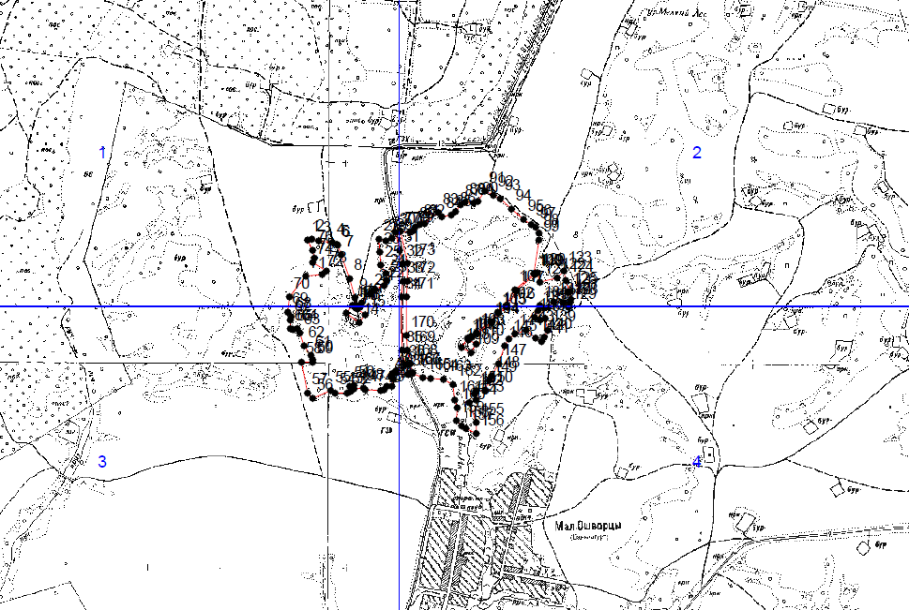
граница памятника природы
__________________

